АИС "ПрофВыбор. Самарская область"

Автоматизированная информационная система «ПрофВыбор. Самарская область» (далее – АИС) является средством оптимизации процесса организации мероприятий по сопровождению профессионального самоопределения обучающихся на территории Самарской области.
Основная задача АИС – повышения информированности целевой аудитории о предлагаемых им профориентационных мероприятиях.

Адрес АИС: http://prof.asurso.ru

- Перейти на портал http://prof.asurso.ru . Нажать кнопку «Вход»

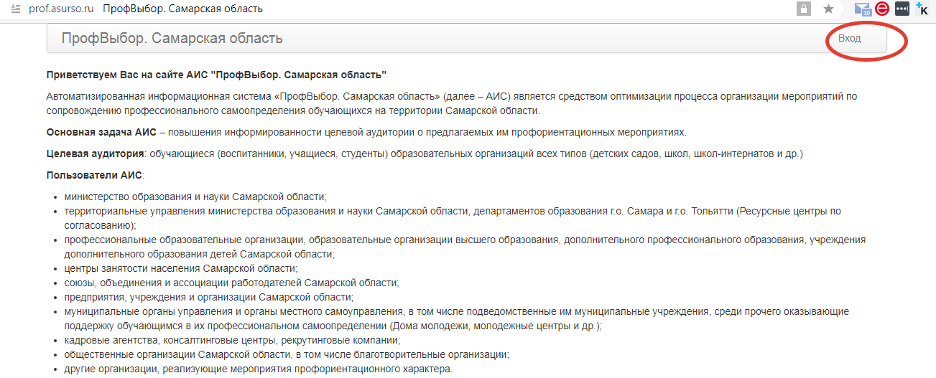

- Войти в АИС под своим логином и паролем (логин и пароль будут выданы отдельно)
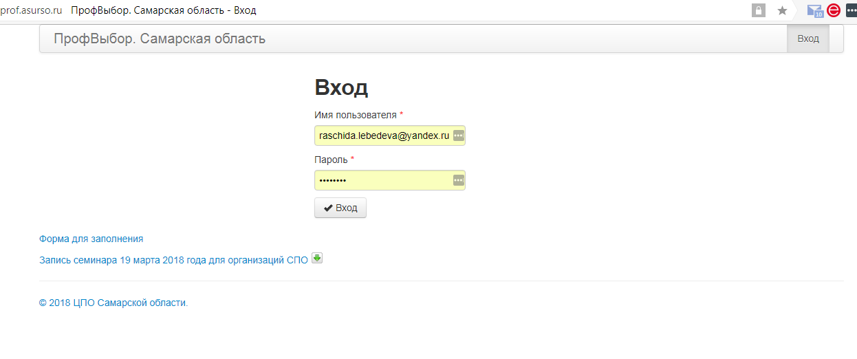

- При первом входе поставить галочку в соответствующем окошке – дать согласие на обработку персональных данных. Нажать кнопку «Продолжить». (В дальнейшем данная форма появляться не будет)
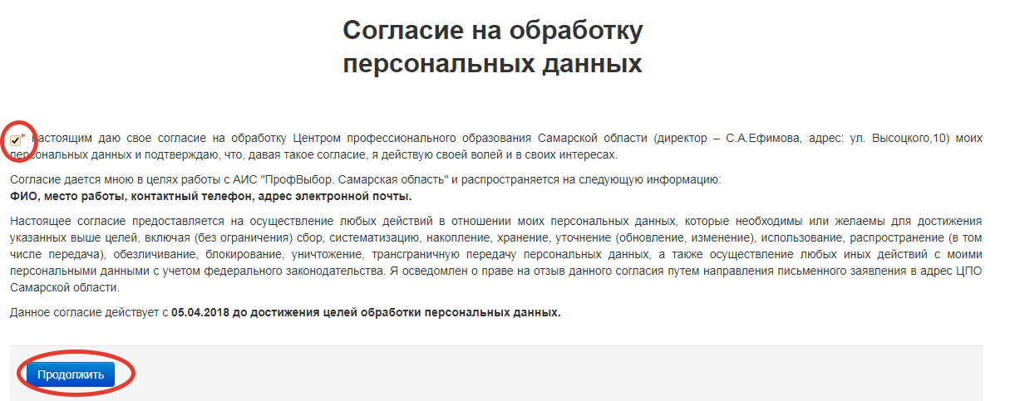

- Добавить заявку на активные мероприятия
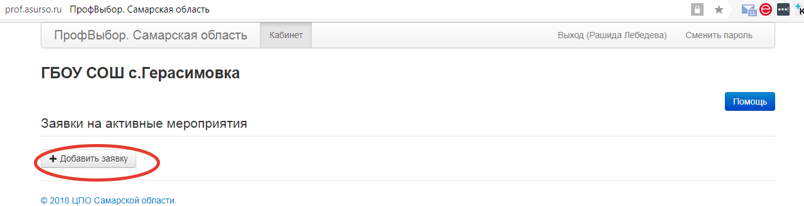
- Для ускорения поиска мероприятия выберите из выпадающего списка муниципалитет и нажмите кнопку «Поиск»
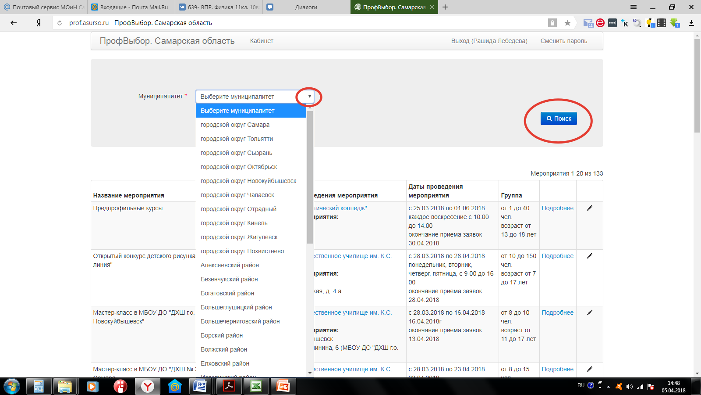

- Ознакомьтесь со списком предложенных мероприятий. В строке выбранного мероприятия нажмите кнопку «Подробнее»
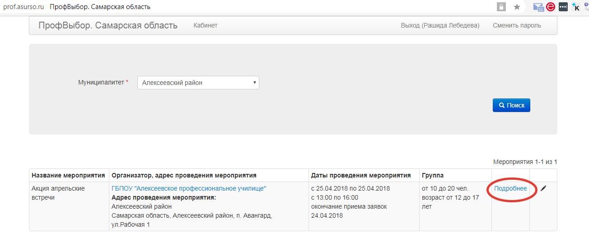

- Перед тем. Как записаться на мероприятие, просмотрите необходимые сведения (дата, время, место проведения, возраст участников и пр.), а также скачайте программу мероприятия

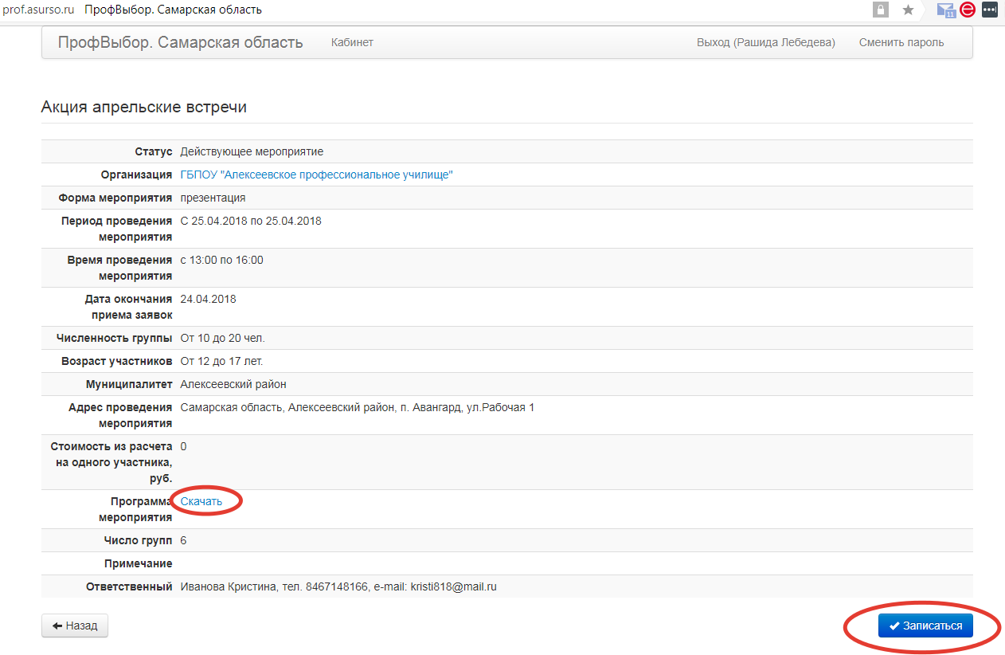

- Создайте заявку. Не забудьте ее сохранить
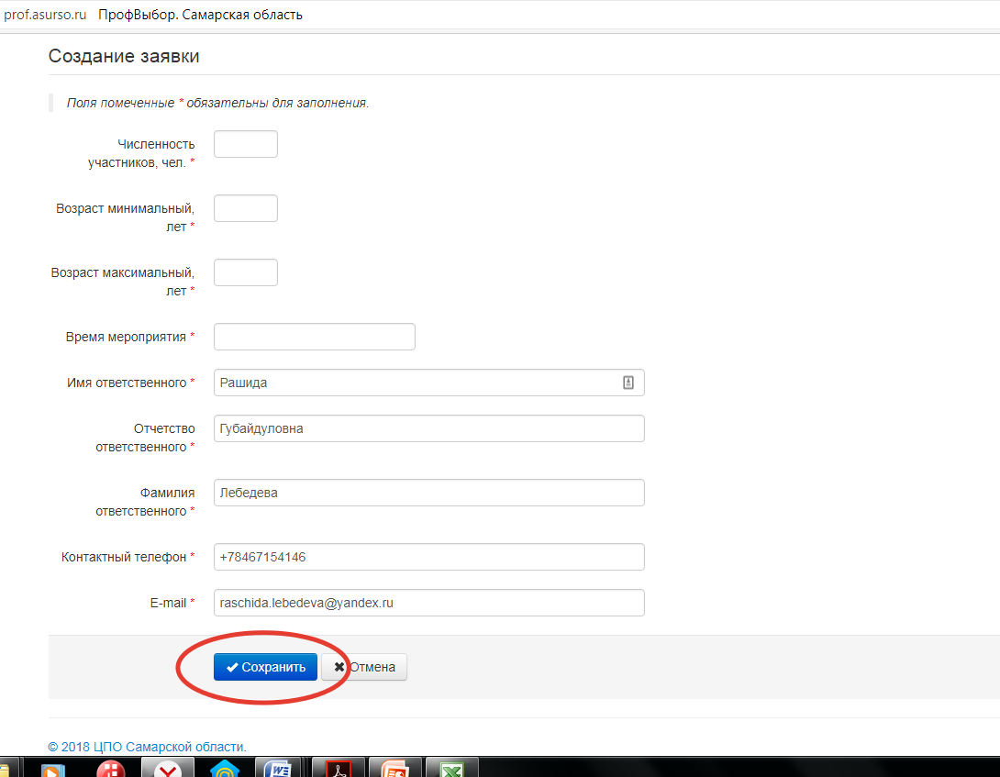

При правильном и полном заполнении всех указанных полей выйдет сообщение о принятии заявки « Внимание! Ваша заявка успешно создана. Пожалуйста, отслеживайте статус своей заявки: она может быть отклонена или принята. Рекомендуем связаться с ответственным от учреждения для обсуждения деталей проведения мероприятия. Способы связи с ответственным указаны в информации о мероприятии в каждой заявке.» Нажмите кнопку «Продолжить»
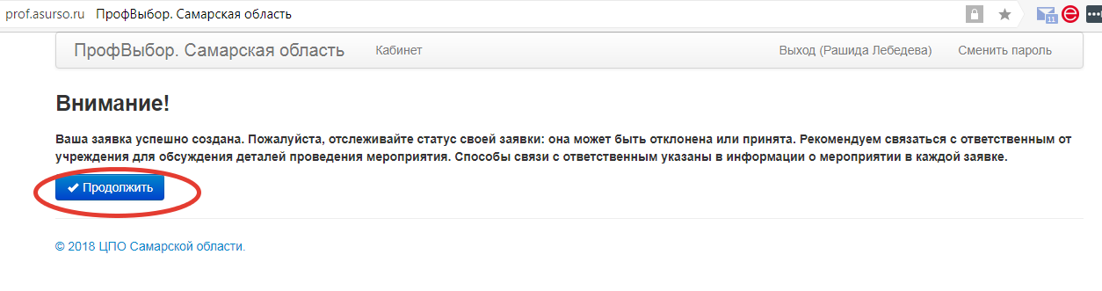

- Не забудьте отслеживать статус заявки!. При необходимости заявку можно отредактировать (нажать на изображение карандаша) или удалить (нажать на изображение крестика)
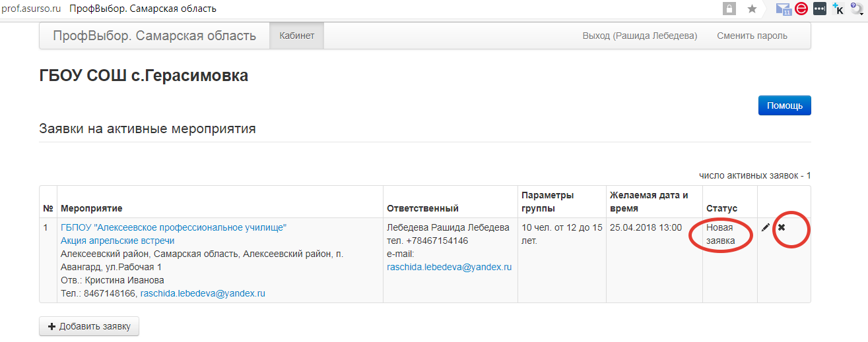

Желаем успешной работы!

